Тоннель «АВАНГАРД»

Внешний вид изделия:
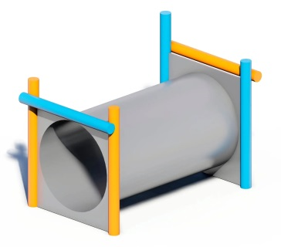
Габаритные размеры (ДхШхВ): 1900х1200х1500 мм
Размер зоны безопасности: 3900х3200 мм
Размер зоны приземления: 4900х4200 мм
Высота падения: 300 мм
Возрастные ограничения: 3 – 12 лет
Срок гарантии завода: 12 месяцев
Срок эксплуатации: 15 лет
Оборудование имеет сертификат соответствия по Техническому регламенту Таможенного союза (ТР ТС) 042/2017 «О безопасности оборудования для детских игровых площадок».
Ссылка на сайт: https://lastochka-lip.com/catalog/tonnel-avangard-hpl-paneli/

Комплектация: стойка – 4шт, перекладина – 2шт, тоннель – 1шт.

Стойки и перекладины изготовлены из стальной трубы: наружный диаметр — 79мм, толщина стенки — 2 мм. Для надёжной фиксации стойки заглубляют в грунт на 1000 мм с последующим бетонированием. Перекладины крепятся к стойкам.
Тоннель изготовлен из LLDPE. Конструкция цельнолитая, что исключает стыки и потенциальные зоны разгерметизации; цилиндрическая форма обеспечивает равномерное распределение механических нагрузок; отсутствие острых кромок соответствует требованиям безопасности. Соединение со стойками выполнено винтами из нержавеющей стали; в состав крепёжного узла входят шайба, гайка со стопорным кольцом и заглушка.
Все металлические детали предварительно прошли механическую очистку, а именно пескоструйную обработку для удаления ржавчины, окалины и создания шероховатости (профиля), что улучшает адгезию, и покрыты двумя слоями порошковой окраски: первый слой с содержанием цинка, второй слой цветной покрывной.
Оборудование соответствует:
ГОСТ Р 52301-2013 Оборудование и покрытия детских игровых площадок. Безопасность при эксплуатации. Общие требования;
ГОСТ Р 52169-2012 «Оборудование и покрытия детских игровых площадок. Безопасность конструкции и методы испытаний. Общие требования»;
Элементы оборудования из древесины, от которых зависит прочность оборудования, в случае постоянного контакта с грунтом предохраняют методами химической защиты древесины от биологических агентов в соответствии с ГОСТ 20022.0 и ГОСТ 20022.2;
Безопасность детских площадок ТР ЕАЭС 042/2017 Технический регламент Евразийского экономического союза "О безопасности оборудования для детских игровых площадок".

